DAFTAR PUSTAKA
Ansel. 1989. Penghantar bentuk sediaan Farmasi. Terjemahan: Farida Ibrahim. Edisi 4.Jakarta: UI Press. Hal 212-217.
Arifatin, L.R. 1999. Kajian Flavonoid Daun Graptophyllum pictum Griff (Daun Wungu) Sebagai Analgesik dan Anti inflamasi Pada Tikus (Rattusrattus strain Wistar). Skripsi. Jurusan Biologi FMIPA Unibraw.
Badan pengawas obat dan makanan. 2014. Pedoman uji toksisitas non klinik secara in vivo. Jakarta: Kepala badan pengawas obat dan makanan republik Indonesia. Hal 17.
Dalimarta, S. 2003. Atlas Tumbuhan Obat Indonesia. Jilid ke-2. Cetakan ke1. Jakarta: Puspa Swara. Hal 86.
Darmansjah dan Wiria, M.S.S. 2007. Toksikologi Farmakologi dan Terapi, Edisi 5. Jakarta: Fakultas Kedokteran Universitas Indonesia. Hal 834-835.
Darmono dan Syamsudin. 2011. Buku Ajar Farmakologi Eksperimental. Jakarta: UI-Press. Hal 76.
Departemen Kesehatan RI. 1979. Farmakope Indonesia, Edisi III. Jakarta: Direktorat Jendral Pengawas Obat dan Makanan. Hal 155-159.
Departemen Kesehatan RI. 1980. Materia Medika Indonesia, Jilid IV. Jakarta: Direktorat Jendral Pengawas Obat dan Makanan. Hal 94-98.
Departemen Kesehatan RI. 1989. Materia Medika Indonesia. Jilid V. Jakarta: Direktorat Jendral Pengawas Obat dan Makanan. Hal 167.
Departemen Kesehatan RI. 1995. Farmakope Indonesia, Edisi IV. Jakarta: Direktorat Jendral Pengawas Obat dan Makanan . Hal 4-7.
Departemen Kesehatan RI. 2000. Parameter Standart Umum Ekstrak Tumbuhan Obat. Edisi I. Jakarta: Direktorat Jendral Pengawas Obat dan Makanan. Hal 6.
Ditjen POM. 1979. Farmakope Indonesia Edisi Tiga. Jakarta: Departemen Kesehatan RI. Hal 693, 696, 733, 748.
Ditjen POM. 1989. Materia Medika Indonesia. Jilid V. Jakarta: Departemen Kesehatan RI. Hal 513-520, 536-553.
Ditjen POM. 2000. Parameter Standar Umum Ekstrak Tumbuhan Obat. Jakarta: Departemen kesehatan RI. Hal 3-5, 13-17.
Donatus, I. A. 1996. Petunjuk Praktikum Toksikologi. Laboratorium Farmakologi dan Toksikologi. Yogyakarta: Fakultas Farmasi UGM. Hal 64-65.
Donatus, I. A. 2001. Toksikologi Dasar. Laboratorium Farmakologi dan Toksikologi. Yogyakarta: Fakultas Farmasi UGM. Hal 79-81.
Farnsworth, N.R. 1966. Biological and Phytochemical Screening of Plants. Journal of Pharmaceutical Sciences. 55(3) : 262-264.
Frank, C. Lu. 1995. Toksikologi Dasar Asas, Organ Sasaran dan Penilaian Resiko. Edisi III. Penerjemah Edi Nugroho. Jakarta: UI-Press. Hal 358.
Harborne, J.B. 1987. Metode Fitokimia: Penetuan Cara Modern Menganalisis Tumbuhan Terbitan Kedua. Jakarta: Penerbit ITB. Hal 152, 240.
Harborne, J.B. 1987. Metode Fitokimia Penentuan Cara Modern Menganalisis Tumbuhan. Diterjemahkan oleh Kosasih Padmawinata dan Imam Sudiro. Jakarata: Penerbit ITB. Hal 4-7.
Harmita dan Maksum Radji. 2008. Buku Ajar Analisis Hayati. Jakarta: EGC. Hal 26.
Manggung, R.E. 2008. Pengujian Toksisitas Akut Lethal Dose 50 (LD 50) Ekstrak Etanol Belimbing wuluh (Avverhoa bilimbi L) Pada Mencit (Mus Musculus). Skripsi. Bogor: Fakultas Kedokteran Hewan Institut Pertanian.
Priyanto. 2009. Farmakoterapi dan Terminologi Medis. Jakarta: Leskonfi. Hal 143-155.
Retnaningsih, agustina., Annisa, P., dan Anisah, F. 2019. Uji daya hambat ekstrak etanol daun ungu (Graptophyllum pictum (L.) Griff) terhadap bakteri Staphylococcus epidermis dan bakteri Propionibacterium acnes penyebab jerawat dengan metode cakram. Lampung. Akafarma Putra Indonesia Malang
Robinson. T. 1995. Kandungan Organik Tumbuhan Tinggi. Edisi keenam. Bandung: Penerbit ITB. Hal 191.
Theresia, Rori. 2012. Potensi ekstrak etanol daun wungu (Graptophyllum pictum (L.) Griff) pada tikus Sprague-dawley diabetes yang diinduksi aloksan. Bogor: Fakultas Matematika dan Ilmu Pengetahuan Alam. Institut Pertanian Bogor.
Tyler VE, dkk. 1976. Pharmacognosy. Philadelphia: Lea &Febiger. Edisi VII. Hal 157.
Voigt R. 1994. Buku Pelajaran Teknik Farmasi. Edisi ke-5. Diterjemahkan oleh Dr. Soendani Noerono. Yogyakarta: Gajah Mada University Press. Hal 70.
WHO. (2013). Traditional Medicine Strategy 2014-2023. China: World Health Organization Press. Halaman 15 – 17.

Lampiran 1.Hasil identifikasi tanaman daun wungu (Graptophyllum pictum (L.) Griff).
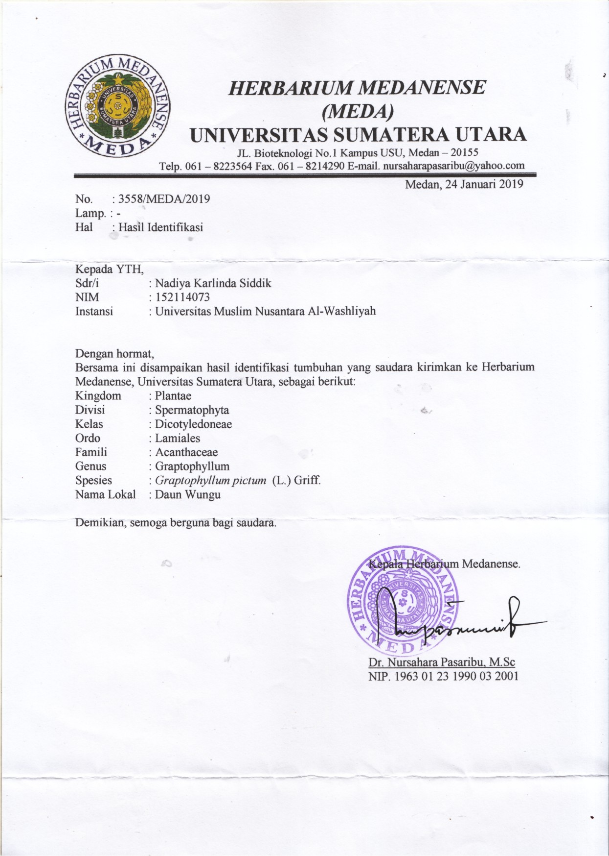

Lampiran 2. Makroskopik daun wungu (Graptophyllum pictum (L.) Griff).

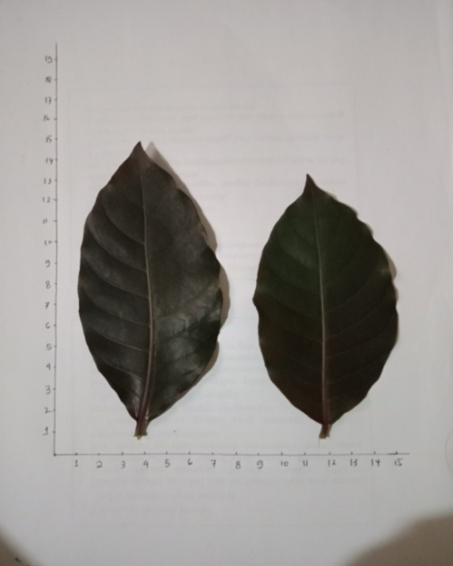 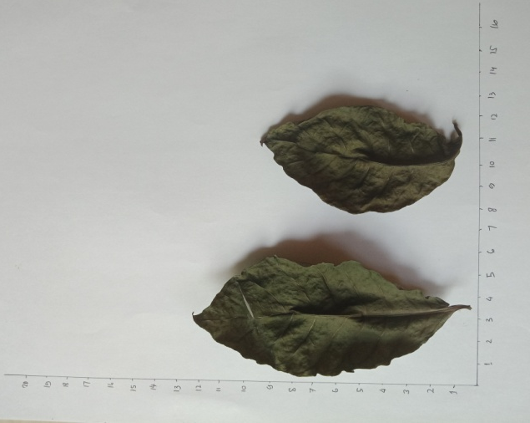 Daun wungu Segar Daun wungu kering

Ekstrak Kental Daun Wungu

Lampiran 3. Mikroskopik daun wungu (Graptophyllum pictum (L.) Griff).

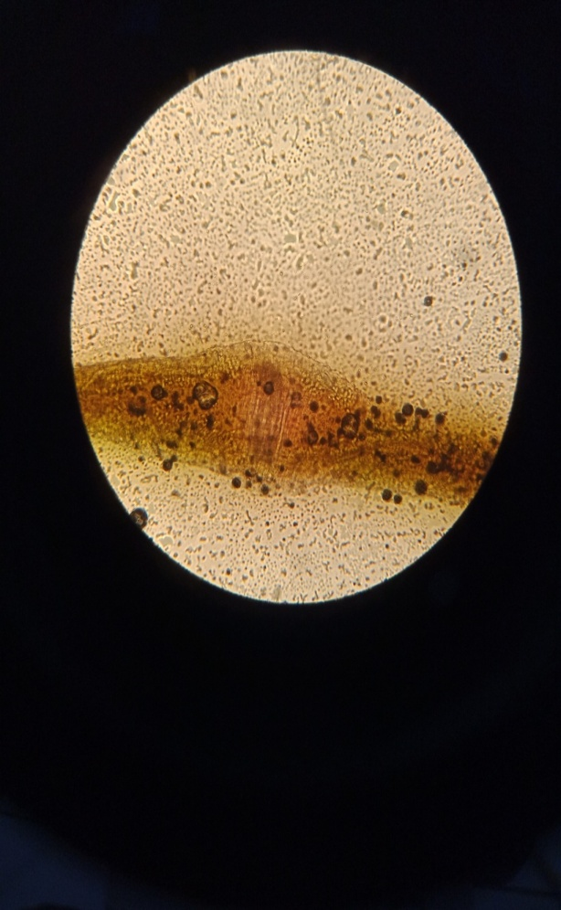
c
b
a

Hasil mikroskopik daun wungu

Keterangan gambar :
- Berkas pembuluh
- Sel litosis
- Rambut penutup

Lampiran 4. Rekomendasi persetujuan etik penelitian kesehatan
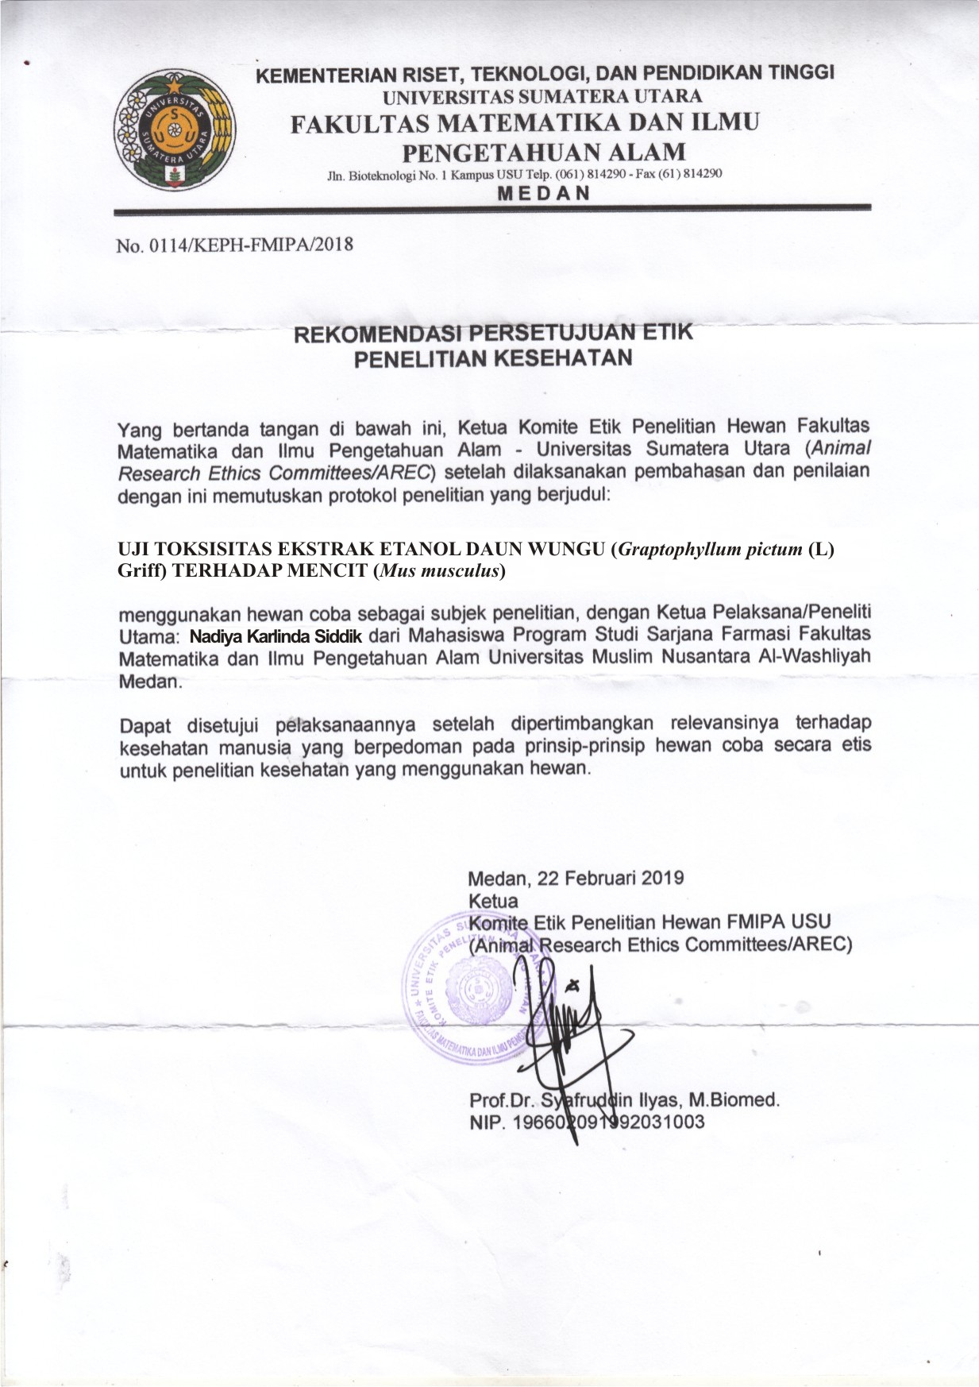

Lampiran 5. Mencit, oral sonde, pemberian ekstrak
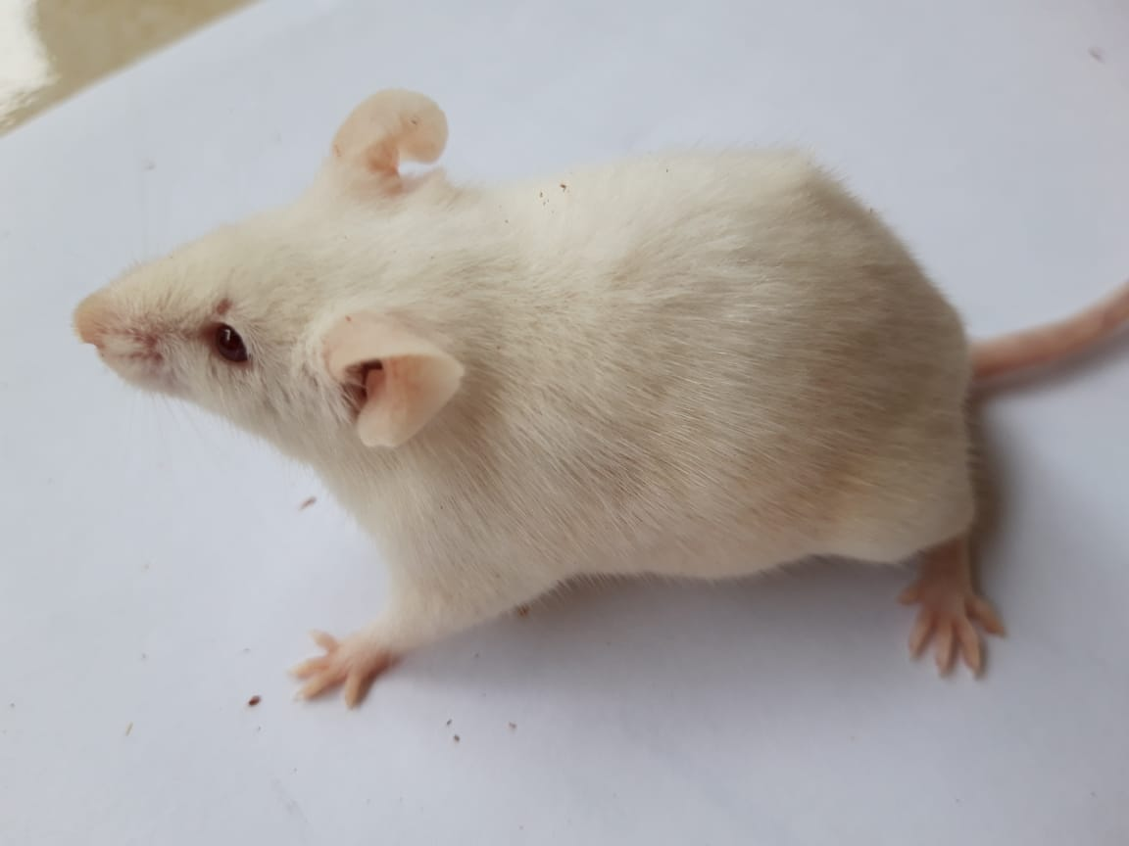
Gambar Mencit

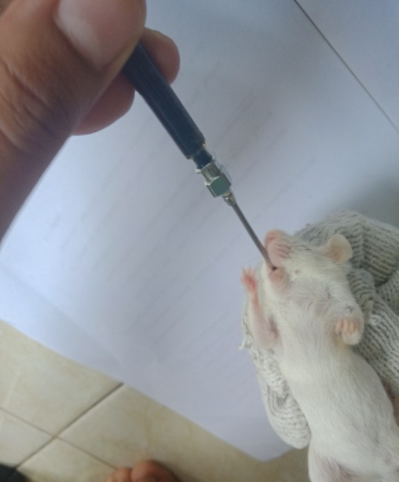
Oral sonde Pemberian Ekstrak

Lampiran 6. Bagan Alir Penelitian
Daun Wungu

Dibersihkan
Dicuci bersih
Ditiriskan
Ditimbang
Daun Wungu 6000 gram

Dikeringkan
Ditimbang
Simplisia Kering 835 gram

Dihaluskan
Ditimbang
Serbuk Simplisia 673 gram
Dilakukan Skrining Fitokimia
Pemeriksaan Karakterisasi
Serbuk Simplisia 500 gram

1. Makroskopik
2. Mikroskopik
3. Penetapan Kadar air
4. Penetapan Kadar Sari Larut Dalam Air
5. Penetapan Kadar Sari Larut Dalam Etanol
6. Penetapan Kadar Abu Total
7. Penetapan Kadar Abu Yang Tidak Larut Asam
1. Alkaloida
2. Tanin
3. Flavonoid
4. Glikosida
5. Saponin
6.Steroid/
triterpenoid
Dimaserasi
Maserat

Diuapkan dengan
rotary evaporator
Ekstrak Kental 81,07 gram

Dilakukan Uji Toksisitas

Lampiran 7. Bagan alir uji toksisitas
Mencit jantan (mus musculus)

Aklimatisasi
Pengelompokkan
Perhitungan LD₅₀ menggunakan cara Thomson dan Weil
Pengamatan dilakukan setelah pemberian ekstrak selama 14 hari
Hasil
Kelompok 5
719,94 mg/20 g BB mencit

Kelompok 4
509,08 mg/20 g BB mencit

Kelompok 3
359,98 mg/20 g BB mencit

Kelompok1
180mg/20 g BB mencit

Kelompok 2
254,55 mg/20 g BB mencit

Lampiran 8.Perhitungan karakterisasi simplisia
- Perhitungan kadar air
Berat sampel | Volume awal | Volume akhir | Volume air
5 g | 1,5 ml | 1,9 ml | 0,4 ml
5 g | 1,8 ml | 2,2 ml | 0,4 ml
5 g | 2,0 ml | 2,4 ml | 0,4 ml

$\%kadar air simplisia=\frac{\left(volume akhir-volume awal\right)ml}{(berat simplisia)g}$x 100%

- Berat simplisia I = 5g
Volume air = 0,4 ml
% Kadar air $=\frac{(1,9 -1,5) ml}{(5) g}$ x 100% = 8%

- Berat simplisia II = 5g
Volume air = 0,4 ml
% Kadar air $=\frac{\left(2,2 -1,8\right)ml}{(5) g}$ x 100% = 8%

- Berat simplisia III = 5g
Volume air = 0,4 ml
% Kadar air $=\frac{\left(2,4-2,0\right)ml}{(5) g}$ x 100% = 8%

% Kadar air rata-rata =$\frac{8\%+8\%+8\%}{3}=8\%$

Lampiran 8. (Lanjutan)
- Penetapan kadar sari larut dalam air
Berat sampel | Bobot awal | Bobot akhir | Berat sari
5 g | 63,40 g | 63,70 g | 0,30 g
5 g | 66,45 g | 66,74 g | 0,34 g
5 g | 68,30 g | 68,60 g | 0,30 g

%Kadar sari larut dalam air = $\frac{Berat sari }{bobot simplisia}x\frac{100}{20}x 100\%$

- Berat simplisia I = 5 g
Berat sari = 0,30 g
%Kadar sari larut dalam air = $\frac{0,30g }{5 g}x\frac{100}{20}$x100% = 30%

- Berat simplisia II = 5 g
Berat sari = 0,34 g
%Kadar sari larut dalam air = $\frac{0,34 g }{5 g}x\frac{100}{20}$x100% = 34%

- Berat simplisia III = 5 g
Berat sari = 0,30 g
%Kadar sari larut dalam air = $\frac{0,30 g }{5 g}x\frac{100}{20}$x100% = 30%

%Kadar sari larut dalam air rata-rata = $\frac{30\%+34\%+30\%}{3}=31,33\%$

Lampiran 8. (Lanjutan)
- Penetapan kadar sari larut dalam etanol
Berat sampel | Berat cawan kosong | Berat cawan berisi | Berat sari
5 g | 68,30 g | 68,58 g | 0,28 g
5 g | 63,42 g | 63,72 g | 0,30 g
5 g | 66,46 g | 66,75 g | 0,29 g

%Kadar sari larut dalam etanol = $\frac{Berat sari }{bobot simplisia}x\frac{100}{20}x 100\%$

- Berat simplisia I = 5 g
Berat sari = 0,28 g
%Kadar sari larut dalam etanol = $\frac{0,28 }{5 g} x\frac{100}{20}$x100% = 28%

- Berat simplisia II = 5 g
Berat sari = 0,30 g
%Kadar sari larut dalam etanol = $\frac{ 0,30}{5 g } x\frac{100}{20}$x100% = 30%

- Berat simplisia III = 5 g
Berat sari = 0,29 g
%Kadar sari larut dalam etanol = $\frac{0,29}{5 g} x\frac{100}{20}$x100% = 29%

%Kadar sari larut dalam etanol rata-rata = $\frac{28\%+30\%+29\%}{3}=29\%$

Lampiran 8. (Lanjutan)
- Penetapan kadar abu total
Berat sampel | Berat abu total
2 g | 0,24 g
2 g | 0, 20 g
2 g | 0, 26 g

%Kadar abu total = $\frac{Berat abu}{bobot simplisia}x 100\%$

- Berat simplisia I = 2 g
Berat abu = 0,24 g
%Kadar abu total = $\frac{0,24 g }{2 g}$x100% = 12%

- Beratsimplisia II = 2 g
Beratabu = 0,20 g
%Kadar abu total = $\frac{0,20 g }{2 g}$x100% = 10%

- Berat simplisia III = 2 g
Beratabu = 0,26 g
%Kadar abu total = $\frac{0,26 g }{2 g}$x100% = 13%

%Kadar abu total rata-rata = $\frac{12 \%+10 \%+13\%}{3}=11,6\%$

Lampiran 8. (Lanjutan)
- Penetapan kadar abu tidak larut dalam asam
Berat sampel | Berat abu
2 g | 0,0091 g
2 g | 0,0210 g
2 g | 0,0200 g

%Kadar abu tidak larut dalam asam =$\frac{Berat abu}{Bobot simplisia}x 100$

- Berat simplisia I = 2 g
Berat abu = 0,0091 g
%Kadar abu tidak larut dalam asam = $\frac{0,0091 }{2 g}$x100% = 0,4%

- Berat simplisia II = 2 g
Berat abu = 0,0210 g
%Kadar abu tidak larut dalam asam = $\frac{ 0,0210}{2 g}$x100% = 1,05%

- BeraT simplisia II = 2 g
Berat abu = 0,0200 g
%Kadar abu tidak larut dalam asam = $\frac{0,0200 }{2 g}$x100% = 1%

%Kadar abu tidak larut dalam asam rata-rata = $\frac{0,4\%+1,05\%+1\% }{3}$ = 0,81%

Lampiran 9. Perhitungandosisekstrakdaunwungu

a. Kelompok Perlakuan I = Dosis 180 mg/20g BB
-BB Mencit I = 25 g
- BB Mencit = 25 g
- Dosis =$\frac{25}{20}$ x 180 mg = 225 mg
- Volume yang diberikan dari suspensi ekstrak 60%
=$\frac{225 mg}{60 g}$ x 100 ml
= $\frac{225 mg}{60000 mg}$ x 100 ml = 0,37 ml

b. Kelompok Perlakuan II = Dosis 254,55 mg/20g BB
-BB Mencit I = 25 g
- BB Mencit = 25 g
- Dosis = $\frac{25}{20}$ x 254,55 mg = 318,18 mg
- Volume yang diberikan dari suspensi ekstrak 60%
=$\frac{318,18 mg}{60 g}$ x 100 ml
= $\frac{318,18 mg}{60000 mg}$ x 100 ml = 0,53 ml

c. Kelompok Perlakuan III = Dosis 359,98 mg/20g BB
-BB Mencit I = 21 g
- BB Mencit = 21 g
- Dosis = $\frac{21}{20}$ x 359,98 mg = 377,97 mg
- Volume yang diberikan dari suspensi ekstrak 60%
=$\frac{377,97 mg}{60 g}$ x 100 ml
= $\frac{333,97 mg}{60000 mg}$ x 100 ml = 0,62 ml

Lampiran 9. (Lanjutan)
d. Kelompok Perlakuan IV = Dosis 509,08 mg/20g BB
-BB Mencit I = 20 g
- BB Mencit = 20 g
- Dosis = $\frac{20}{20}$ x 509,08 mg = 509,08 mg
- Volume yang diberikan dari suspensi ekstrak 60%
=$\frac{509,08 mg}{60 g}$ x 100 ml
= $\frac{509.08mg}{60000 mg}$ x 100 ml = 0,84 ml

e. Kelompok Perlakuan V = Dosis 719,94 mg/20g BB
-BB Mencit I = 20 g
- BB Mencit = 20 g
- Dosis = $\frac{20}{20}$ x 719,94 mg = 719,94 mg
- Volume yang diberikan dari suspensi ekstrak 60%
=$\frac{719,94 mg}{60 g}$ x 100 ml
= $\frac{719,94mg}{60000 mg}$ x 100 ml = 1 ml

Lampiran 10. Perhitungan Penetapan dosis
Hasil orientasi dosis selama 24 jam setelah pemberian suspensi EEDW sebagai berikut:
Kelompok | Jumlah Mencit | Dosis (mg/20g BB) | Kematian | % Kematian
P1 | 3 | 20 | 0 | 0
P2 | 3 | 40 | 0 | 0
P3 | 3 | 80 | 0 | 0
P4 | 3 | 160 | 1 | 20

Uji tahap kedua (uji pendahuluan) dilakukan pemberian EEDW dengan dosis awal ditentukan berdasarkan hasil orientasi yaitu menggunakan dosis terkecil yang diambil dari hasil uji tahap pertama (orientasi dosis) yaitu dosis yang medekati kematian 20%.
Kelompok | Jumlah Mencit | Dosis (mg/20 g BB) | Kematian | % Kematian
P1 | 5 | 90 | 0 | 0
P2 | 5 | 180 | 0 | 0
P3 | 5 | 360 | 3 | 60
P4 | 5 | 720 | 5 | 100

Percobaan tahap kedua terlihat kematian 0% pada kelompok 2, dan 100% pada kelompok 4.Untuk tahap ketiga (uji sebenarnya) dosis awal ditentukan berdasarkan dosis tertinggi dari hasil uji tahap kedua yang menyebabkan kematian 0% yaitu kelompok 2 = 180mg/20 g BB dengan kelipatan dosis baru bersadarkan harga R yang dapat dihitung sebagai berikut:
- Perhitungan Harga R
R = antilog d
d = $\frac{\log{kelipatan dosis}}{jumlah kelompok-1}$
d = $\frac{\log{4}}{4}$
d = $\frac{0,602}{4}$ = 0,15051
maka: R = antilog 0,15051 = 1,4142

Lampiran 10. (Lanjutan)
Susunan dosis tahap ketiga (uji sebenarnya) ditentukan berdasarkan dosis 180 mg/20 g BB yang diperoleh dari uji tahap 2 dosis tertinggi 0% kematian dikalikan dengan R = 1,4142
Kelompok | Jumlah Mencit | Dosis (mg/20 g BB)
1 | 5 | 180
2 | 5 | 254,55
3 | 5 | 359,98
4 | 5 | 509,08
5 | 5 | 719,94
- Perhitungan LD₅₀
Hasil uji tahap ketiga (uji sebenarnya) jumlah kematian mencit selama 14 hari setelah pemberian suspensi EEDW sebagai berikut:
Kelompok | Jumlah Mencit | Dosis (mg/20 g BB) | Kematian | % Kematian
Kontrol | 5 | CMC 0,5% | 0 | 0
P1 | 5 | 180 | 0 | 0
P2 | 5 | 254,55 | 1 | 20
P3 | 5 | 359,98 | 3 | 60
P4 | 5 | 509,08 | 3 | 60
P5 | 5 | 719,94 | 4 | 80
Rumus menghitung LD₅₀:
Log m = Log D + d (f+1)

- Keterangan:
m = LD50
D = dosis terkecil yang diberikan
d = log kelipatan dosis
f = faktor (tabel weil)
- Data:
D = 180
d = 0,150515
f = pada tabel weil r = 1,3,3,4 adalah 0,16667

Lampiran 10. (Lanjutan)
- Perhitungan LD₅₀
Log m = Log D + d (f+1)
Log m = Log 180 + 0,150515 (0,16667 + 1)
Log m = 2,2552 + 0,150515 (1,16667)
Log m = 2,2552 + 0,1756
Log m = 2,4308 mg/ 20 g BB
m = antilog 2,4308 = 269,64 mg/20g BB
LD₅₀ = 0,2696 g/20 g BB
LD₅₀ = 13,48 g/kg BB
- Perhitungan Rentang LD₅₀
Rumus menghitung rentang LD50:
Rentang LD50 = antilog (log m ± 2 x δ log m)

- Keterangan:
δ log m = d x δf
δf = Faktor dari tabel Weil
d = log kelipatan dosis
m = nilai LD50
- Data:
δf = pada tabel Weil r = 1,3,3,4 = 0,16667
d = 0,150515
m = nilai LD50 = 0,2696 g/20g BB
- Perhitungan Rentang LD₅₀
δ log m = 0,150515 x 0,16667 = 0,0250
Rentang LD50 = 0,2696 g/20 g BB (± 2 x δ log m)
Rentang LD50 = 0,2696 g/20 g BB(± 2 x 0,0250)
Rentang LD50 = 13,4 g/ Kg BB ± 0,05
Rentang LD50 = (13,48 ± 0,05) g/ kg BB
Berarti termasuk dalam kategori Praktis tidak toksik karena harga LD₅₀ dalam kisaran 5-15 g/Kg BB.

Lampiran 11. Tabel Thompson Weil
Harga r | F | Δf | Harga r | F | Δf
0,0,3,5 | 0.90000 | 0,24493 | 0,3,4,5 | 0,10000 | 0,31623
0,0,4,5 | 0,70000 | 0,20000 | 1,0,3,5 | 0,87500 | 0,30778
0,0,5,5 | 0,50000 | 0,00000 | 0,3,4,4 | 0,12500 | 0,39652
0,1,2,5 | 0,90000 | 0,31623 | 1,0,4,4 | 0,83333 | 0,43744
0,1,3,5 | 0,70000 | 0,31623 | 1,0,5,4 | 0,50000 | 0,2370
0,1,4,5 | 0,50000 | 0,28284 | 1,1,3,4 | 0,83333 | 0,59835
1,0,5,5 | 0,30000 | 0,20000 | 1,1,4,4 | 0,50000 | 0,52705
1,0,4,5 | 0,62500 | 0,26700 | 1,1,5,4 | 0,16667 | 0,43744
1,0,5,5 | 0,37500 | 0,15625 | 1,2,2,1 | 0,83333 | 0,64310
1,1,2,5 | 0,87500 | 0,39652 | 1,2,3,4 | 0,50000 | 0,62361
1,1,3,5 | 0,62500 | 0,40625 | 1,2,4,4 | 0,16667 | 0,59834
1,1,4,5 | 0,37500 | 0,38654 | 1,3,3,4 | 0,16667 | 0,64310
1,1,5,5 | 0,12500 | 0,33219 | 2,0,4,4 | 0,75000 | 0,64348
1,2,2,5 | 0,62500 | 0,44304 | 2,0,5,4 | 0,25000 | 0,45798
1,2,3,5 | 0,37500 | 0,46034 | 2,1,3,4 | 0,75000 | 0,88829
1,2,4,5 | 0,12500 | 0,45178 | 2,1,4,4 | 0,25000 | 0,85239
1,3,3,5 | 0,12500 | 0,48513 | 2,2,2,4 | 0,75000 | 0,95607
2,0,3,5 | 0,83333 | 0,41388 | 2,2,3,4 | 0,25000 | 0,98821
2,0,4,5 | 0,50000 | 0,39087 | 0,0,5,3 | 0,83333 | 0,34021
2,0,5,5 | 0,16667 | 0,34021 | 0,1,4,3 | 0,83333 | 0,58134
2,1,2,5 | 0,83333 | 0,53142 | 0,1,5,3 | 0,50000 | 0,39087
2,1,3,5 | 0,50000 | 0,56519 | 0,2,3,3 | 0,83333 | 0,67013
2,1,4,5 | 0,16667 | 0,58134 | 0,2,4,3 | 0,50000 | 0,56519
2,2,2,5 | 0,50000 | 0,61237 | 0,2,5,3 | 0,16667 | 0,41388
2,2,3,5 | 0,16667 | 0,67013 | 0,3,3,3 | 0,50000 | 0,61237
0,0,4,4 | 0,87500 | 0,33219 | 0,3,4,3 | 0,16667 | 0,53142
0,0,5,4 | 0,62500 | 0,15625 | 1,0,5,3 | 0,75000 | 0,47593
0,1,3,4 | 0,87500 | 0,45178 | 1,1,4,3 | 0,75000 | 0,85239
0,1,4,4 | 0,62500 | 0,38654 | 1,1,5,3 | 0,25000 | 0,64348
0,1,5,4 | 0,37500 | 0,26700 | 1,2,3,3 | 0,75000 | 0,98821
0,2,2,4 | 0,87500 | 0,48513 | 1,3,3,3 | 0,25000 | 0,95607
0,2,3,4 | 0,62500 | 0,46034 | 2,0,5,3 | 0,50000 | 0,86602
0,2,4,4 | 0,37500 | 0,40625 | 0,1,5,2 | 0,75000 | 0,67892
0,2,5,4 | 0,12500 | 0,30778 | 0,2,4,2 | 0,25000 | 0,91430
0,3,3,4 | 0,37500 | 0,44304 | 0,2,5,2 | 0,75000 | 0,63122
1,2,4,5 | 0,25000 | 0,58829 | 0,3,3,2 | 0,25000 | 0,98028
0,2,2,5 | 0,70000 | 0,3461 | 0,3,4,2 | 0,50000 | 0,80526
0,2,3,5 | 0,50000 | 0,3461 | 1,1,5,2 | 0,50000 | 1,27475
0,2,4,5 | 0,30000 | 0,31623 | 1,2,4,2 | 0,50000 | 1,76777
0,2,5,5 | 0,10000 | 0,24495 | 1,3,3,2 | 0,50000 | 1,90394
0,3,3,5 | 0,30000 | 0,34641 | 0,2,5,1 | 0,50000 | 1,65831

